
piazza roma, 10 – 84013 cava de’ tirreni (salerno) - tel. 089 444711 fax 089 445339
internet: www.avaglianoeditore.it e-mail: ufficiostampa@avaglianoeditore.it

COMUNICATO STAMPA

Da John Fante a Pietro Di Donato: narratori italoamericani degli anni '30 e '40

Dieci scrittori tra l’Italia dei padri

e l’America delle radiose promesse

La generazione che “fece” l’America nell’antologia curata da Francesco Durante

Francesco Durante ha curato l’antologia Figli di due mondi. Fante, Di Donato & C. Narratori italoamericani degli anni '30 e '40 (Avagliano Editore, pagg.180, € 13,50), quarto titolo della collana “Transatlantica”.

L’Opera
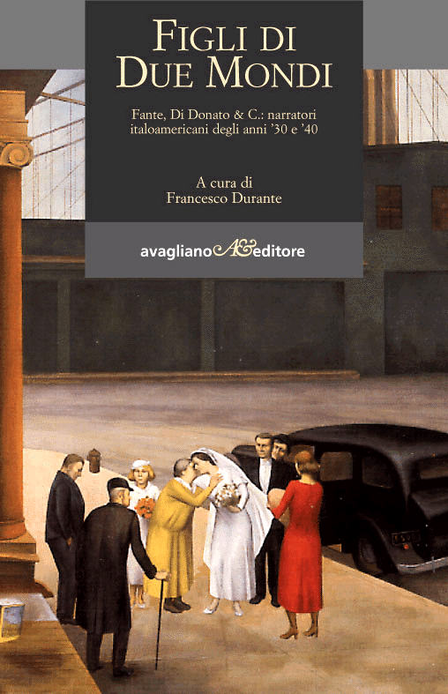
Il lettore italiano si è innamorato, negli ultimi anni, di un autore come John Fante, vissuto ormai come l'unico, grande scrittore italoamericano degli anni '30 e '40. Ma Fante non fu il solo figlio di italiani d'America a scegliere, in quel periodo, la strada della scrittura. L’antologia Figli di due mondi mette insieme, per la prima volta, alcune delle voci più significative della stessa generazione di Fante, fiorite negli anni mitici della letteratura americana, durante la Grande Depressione e subito dopo. Ne viene fuori un panorama inedito e sorprendente: una preziosa antologia che rivelerà al pubblico un patrimonio letterario che è una miniera d'oro ancora inesplorata. Dalla famiglia al dramma del fascismo, vissuto come scissione lacerante negli anni della guerra, dal duro lavoro delle prime generazioni alla ricerca d’emancipazione delle seconde, tutti i grandi temi dell’emigrazione sono rappresentati in una gamma di racconti di grande qualità.

Il riscatto dei Wop
Dopo aver scoperto e proposto al pubblico italiano John Fante, Francesco Durante ci invita a conoscere gli autori italomericani “figli di due mondi”. L’antologia offre preziosi spaccati di vita, pensieri, passioni e fatiche degli immigrati italiani nel periodo della Depressione Americana, narrati con una scrittura vivace e trascinante. Dinanzi a noi si dispiegano pagine vivide, popolate da personaggi un po' surreali, talvolta caricaturali (come lo zio Palli di Hilda Perini o la nonna del Wop, il “guappo” americanizzato di John Fante), piene di ricordi, umori e testimonianze. I racconti si raccolgono idealmente intorno al tema della famiglia, declinato sia come nucleo ristretto sia come mondo allargato della comunità italiana, vedi le Little Italy disseminate nelle metropoli americane o, realtà più esigue, negli Stati più periferici. “Una famiglia è come un universo. Ciascun membro di essa è un pianeta intorno al quale girano migliaia di stelle. Per molto tempo, nei primi anni dell’infanzia e dell’adolescenza, non si pensa a tutto ciò. Io stesso, per esempio, nato in America, cresciuto nelle scuole, nelle strade americane, che cosa sapevo dell’Italia? ...un nome, un sapore, una lingua che i miei parlavano.” Come Jo Pagano, anche gli altri autori si interrogano sulla loro doppia identità e scelgono di salvare il retaggio di tradizioni e affetti attraverso la memoria letteraria. Costruendo con il linguaggio una nuova Italia, riscattano il mondo da cui provengono, per lungo tempo fonte d’imbarazzo e causa di separazione da quello americano, e ne rivelano l’autentica poeticità.

Donne Italoamericane
Come le protagoniste del romanzo Umbertina di Helen Barolini, anche le straordinarie figure di donne che emergono con forza nei racconti dell’antologia sono in equilibrio prodigioso tra l’Italia delle tradizioni familiari e l’America del radioso futuro. Icona delle centomila, coraggiose immigrate, “cuore e cervello” del focolare è la “Madre” di Angelo Bertocci. ”Aspettando un accrescimento della famiglia, mia madre non si prodigava nessuna cura speciale. La casa doveva andare avanti anche se la nuova vita s’annunziava col linguaggio brutale del dolore. C’erano come sempre i figli da tener puliti, la casa da rassettare, i pasti da preparare, il bucato da sbrigare…”. La sua morte appare al figlio “la rappresentazione di una coraggiosa accettazione della tragedia umanizzata dalla semplicità dell’istinto”. Ritratta con accenti pre-femministi da Mari Tomasi è invece Maria Dalli, che lotta per sottrarre il marito tagliapietre ad un destino fatale: “Certo il granito che lui scolpiva per creare bellezza non poteva ripagare il suo amore con la morte.” Dolorosamente ribelle è Millie di Garibaldi Lapolla, che pagherà la sua irrequietezza con la vita del figlioletto.

La collana “Transatlantica”
Affrontare il tema attualissimo della multietnicità lungo le rotte di andata e ritorno fra l’Europa e le due Americhe, con particolare riguardo all’esperienza italoamericana, è l’obiettivo della collana Transatlantica diretta da Francesco Durante. Il progetto editoriale è in Italia una novità assoluta: presenta, difatti, per la prima volta in maniera sistematica, gli autori di origine italiana che tra Otto e Novecento hanno lasciato straordinarie testimonianze del loro impatto col Nuovo Mondo e della costante ricerca delle radici familiari. Nella stessa collana sono già stati pubblicati Nozze d’oro di Jo Pagano, I fuochi di Sant’Elmo di José Pedro Díaz e Umbertina di Helen Barolini. Successivamente sono usciti Le avventure italiane di McArone di George Arnold e Gioco duro di Michael Fiaschetti.

Gli Autori
Alcuni, come Angelo BERTOCCI e Mari TOMASI, furono grandi educatori. Altri, come George PANETTA, commediografi di successo. Altri ancora, come Garibaldi Marto LAPOLLA e Guido D'AGOSTINO, furono figure eminenti nella vecchia Harlem italiana, laboratorio politico-sociale che costituì il retroterra per l'esperienza del sindaco di New York Fiorello La Guardia. Anthony TURANO, infine, fu un importante avvocato. Tutti si dedicarono, più o meno stabilmente, alla letteratura, e in particolare alla narrativa, come nel caso di Jo PAGANO, John FANTE e le due autrici Mari TOMASI e Hilda PERINI, i cui racconti qui compresi offrono uno sguardo d'insieme del fenomeno, coprendo tra l'altro esperienze maturate in aree e contesti sociali molto diversi degli Stati Uniti.

Il Curatore
Francesco Durante, curatore di questo libro e direttore della collana “Transatlantica”, è l’autore di Italoamericana. Storia e letteratura degli italiani negli Stati Uniti, 1776-1880 (Mondadori, 2001), monumentale rassegna della presenza letteraria in America. Giornalista e critico letterario, ha pubblicato libri e saggi di storia e critica della letteratura, ha tradotto in italiano opere di John Fante, Bret Easton Ellis, Raymond Carver, William Somerset Maugham, e ha curato edizioni di vari autori italiani e stranieri.

Per informazioni sull’attività della Casa Editrice Avagliano, interviste al curatore, invio di volumi o materiale fotografico, contattare l’Ufficio Stampa.
Cordiali saluti.

UFFICIO STAMPA

Lucrezia Depalma

